# ***Рисование пальчиками: как его развивать и почему это важно?***

Пальчиковое рисование — это увлекательный творческий процесс, который приносит огромную пользу ребенку. Во-первых, это отличный способ развития мелкой моторики. Во-вторых, малыш знакомится с цветами и их оттенками. И, наконец, это терапевтический процесс, с помощью которого можно понять психологическое состояние ребенка.

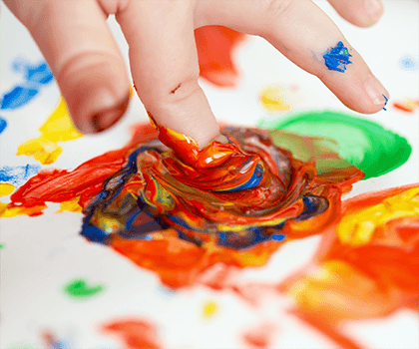

## Инструменты для рисования

Первый учитель — мама, инструменты — пальцы, ладошки и специальные краски. Последние можно купить в отделе товаров для детского творчества. У них особая консистенция, которая не требует разбавления водой. Баночки должны плотно закрываться, чтобы краска не загустела слишком быстро. Цвета для первых художественных уроков лучше выбирать яркие, насыщенные.

Но не забывайте, что малыши — не творцы, а манипуляторы. Они изучают мир, манипулируя предметами, материалами, формами, изучают их возможности и свойства. Им нужно все попробовать «на зубок», облизать, пожевать, потрогать, побросать — они используют все виды ощущений. Поэтому материалы должны быть безопасными.

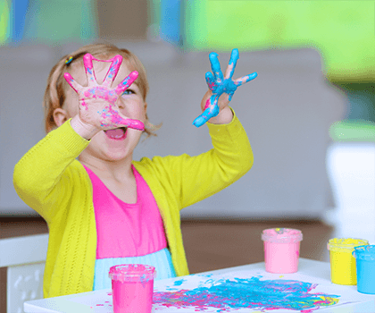

## Ум на кончиках пальцев

Мелкая моторика — это разновидность движений, в которых участвуют мелкие мышцы. И если ходьба, бег и прыжки в нас заложены на уровне безусловных рефлексов, то мелкую моторику необходимо развивать. Для чего это нужно?

Проведено множество исследований, которые доказывают, что наши руки взаимосвязаны с вниманием, мышлением, памятью и другими важными функциями сознания. Для психологов степень развития мелкой моторики — это показатель развития ребенка, а в дошкольном возрасте и подавно, ведь перед школой начинается активное расширение умственной и физической деятельности.

Ученые, физиологи, психологи и другие специалисты изучали взаимосвязь мозга и тонких движений рук. Например, Мария Монтессори заметила, что, если у малыша проблемы с речью, скорее всего, виновата именно мелкая моторика: в нашем мозге центры, отвечающие за речь и движения пальцев рук, находятся очень близко друг к другу. Когда начинаешь заниматься и развивать эту сферу, речь нормализуется, так как активность одной зоны в мозге заставляет работать центры, расположенные рядом.

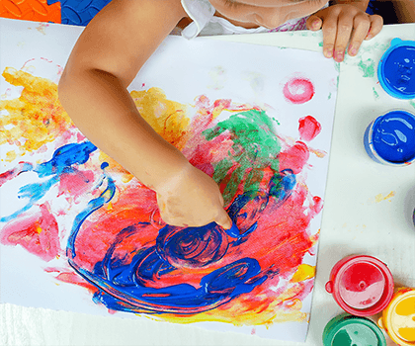

## Как развивать пальчиковое рисование?

Ребенка завораживает волшебство рисования: превращения форм, неожиданные изменения цвета. Можно показать малышу, как поставить кляксу, провести линию, сделать ручеек краски от одного пятна к другому. Как мизинчиком сделать следы маленького зайчика, а ладонью или кулаком след свирепого медведя.

В этом виде творчества существуют разные техники и приемы.

### Рисование кончиками пальцев

Таким способом можно поставить на листе точки разного размера, которые превращаются в гусеницу, виноград или рябину. Можно рисовать линии и геометрические фигуры. Если сложить пальцы в пучок и приложить к бумаге, получится снежинка или цветы. Одними кончиками пальцев можно создать целый пейзаж. Многие художники, например, Айрис Скотт или Зария Форман, используют эту технику в своих полотнах, которые сейчас можно увидеть на выставках и в музеях.

### Рисование ладошкой

Можно просто отпечатывать свою ладонь разными цветами на листе. А можно рисовать полноценные образы, для этого пальцы должны быть сомкнуты. Чтобы нарисовать бабочку, приложите разукрашенную ладошку к бумаге вертикально, рыбку — горизонтально, а осьминога — пальчиками вниз.

### Рисование кулачком

Полураскрытый кулак дает возможность нарисовать бананы, холмы, радугу и другие изогнутые предметы. Сжатым кулачком со стороны большого пальца легко нарисовать красивые розы, улитку или морские ракушки.

Малышу очень полезно изучить возможности своих рук, ведь с помощью всего одной ладошки можно получить столько разных отпечатков! Этот процесс развивает фантазию, образное и пространственное мышление, ребенок получает первое представление о фигурах, растениях, животных.

Вместе с родителями можно рисовать настоящие шедевры: семью осьминожек на морском дне, где вокруг маленькие рыбки и ракушки. Это веселое и увлекательное занятие как для детей, так и для взрослых. К отпечатанным элементам можно дорисовывать разные детали, чтобы воплотить любую идею.

Такие простые упражнения отлично развивают координацию, особенно если рисовать сразу двумя руками. Занятия особенно важны для левшей, так как они стимулируют правое полушарие, а также ненавязчиво развивают правую руку.

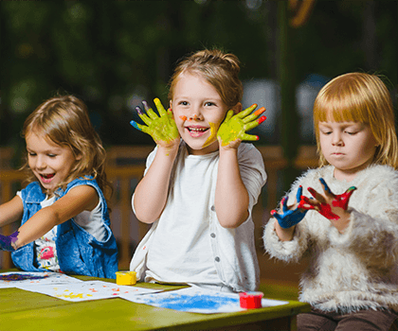

## Меры предосторожности

### Чистота

О ней вы можете забыть, потому что в художественном порыве в краске будет не только сам художник, но и все в радиусе пары метров, в том числе родители. Бесполезно ждать от малыша, что он будет заниматься творчеством, не испачкавшись. Выберите одежду, которую не жалко, потому что ее все равно придется стирать. Застелите по возможности клеенкой пол и мебель поблизости.

### Безопасность

Отлично подходят натуральные красители, проверенные краски, паста из манки или муки. Не используйте в работе просроченную акварель или гуашь, она может вызвать аллергию. Не оставляйте малыша одного, иначе краска окажется не только на нем, но и внутри него: он обязательно все попробует на вкус. С осторожностью используйте муку, чтобы грудничок ее случайно не вдохнул: дети очень любят стучать по всем поверхностям и хлопать в ладоши во время рисования.

### Удобное рабочее место

Самым маленьким удобнее всего заниматься в детском стульчике: на нем удобно сидеть, а еще там есть специальные выемки, в которые можно поставить краску. От первого занятия зависит, понравится малышу рисование или нет. Убедитесь, что он сыт, бодр и в хорошем настроении. Подготовьте рабочее место и возьмите побольше тряпок и влажных салфеток.

Такая веселая, хотя, на первый взгляд, и очень грязная работа — это отличный способ релаксации, расслабления и раскрепощения ребенка. Творчество помогает избавиться от страха испачкаться или что-то испортить, а также дает творческую смелость.